**Пояснительная записка**

1. **История инициативы «Города, дружественные детям»**

***«Город, дружественный детям» -*** это Глобальная инициатива Детского фонда ООН (ЮНИСЕФ). Сегодня международная инициатива «Город, дружественный ребенку» , провозглашенная в 1996 году на Второй конференции ООН по населенным пунктам, получила свое дальнейшее развитие. К этой инициативе, позволяющей создать детям, живущим в городе, комфортные, безопасные условия и повысить тем самым качество их жизни, присоединились 857 городов в разных странах мира. Согласно принятому в 2002 году на специальной сессии Генеральной Ассамблеи ООН документу под названием «Мир, пригодный для жизни детей», стратегию города, дружественного детям, каждая страна должна реализовывать.

В ее основе – понимание того, что городская жизнь подвергает детей новым угрозам и опасностям: неустойчивость и неблагополучие семей, социальная изоляция, загрязнение окружающей среды, повышенная опасность вовлечения в криминальные ситуации, употребление психоактивных  веществ. «Город, дружественный детям» – это не модель идеального города и не звание, которое выдается за достигнутые успехи.

Участие в данной инициативе означает постоянное стремление заботиться о детях и не останавливаться на достигнутом. В рамках ГДД предоставляется возможность разработать программу, призванную помочь городу стать более доброжелательным к детям во всех аспектах. «Изюминкой» этой инициативы, кардинально отличающей ее от иных социальных программ и инициатив, является обязательное участие детей и молодежи в процессах принятия решений, затрагивающих их интересы. Они сами должны задуматься над тем, что нужно сделать для благоустройства своего двора, школы, района, где они живут, чтобы их город стал дружественным детям, и при содействии взрослых осуществить свои проекты. Через школьное самоуправление, молодежные советы дети получают возможность участвовать в жизни общества и влиять на принимаемые решения. Бюджет такого города формируется в соответствии с потребностями детей, чтобы  все они, независимо от состояния здоровья, возраста, национальности и социальной принадлежности, могли жить полноценной счастливой жизнью.

В  основе фундамента построения лежат ключевые принципы Конвенции о правах ребенка.

1. **Описание идеи эмблемы**

**Эмблема представлена в 2-х вариантах.**

**Форма эмблемы:** круг.В символикеэта формавыражает идею единства, бесконечности, высшего совершенства. В данной эмблеме – единство всех людей, проживающих в городе.

**Элементы эмблемы**

**Шанырак.** Это круговое навершие казахского национального жилища - [юрты](http://ru.wikipedia.org/wiki/%D0%AE%D1%80%D1%82%D0%B0). Для нас шанырак имеет большое символическое значение. Это символ общего и мирного дома, домашнего очага, продолжения рода.

**Солнце.** Символ мира, жизни, источник благополучия; связано с самопознанием человеком себя.

**Элементы архитектуры города (изображены как на детском**

**рисунке).** Многоэтажные дома - этосимвол городской архитектуры, дома ребенка.

**Дети, держащиеся за руки** (изображены как на детском рисунке) – главные герои инициативы «Города, дружественные ребенку».

**Вариант 1**

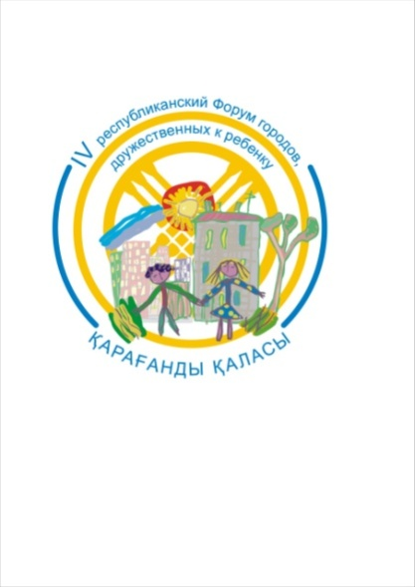

**На эмблеме варианта 2 – образы детей взяты из рисунка моей дочери, ученицы 8В класса гимназии №38 Золотаревой Ангелины «Дружат дети», который она нарисовала в возрасте 11 лет (сейчас ей 14 лет).**

**Вариант 2**

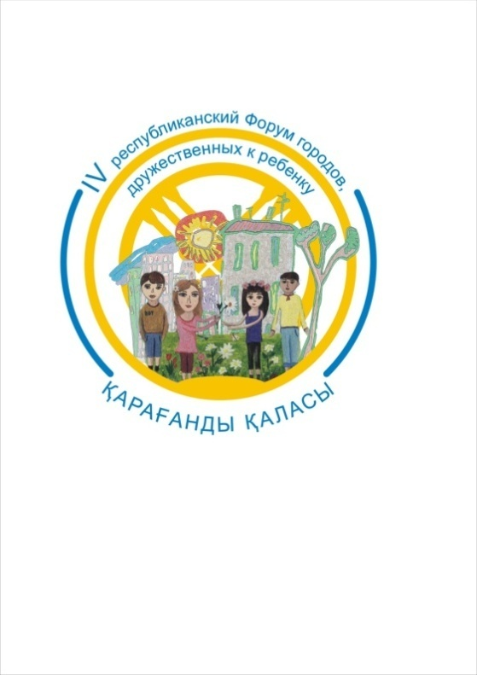

**Цветовая гамма**

Использованы яркие краски цвета радуги. Мы говорим «радужный цвет», «радужные краски», «радужный мир праздника», «радужное настроение». Это означает счастье, праздник, удовольствие, жизнь, наполненная эмоциями. Поскольку радуга – символ жизни, то цвета, используемые в эмблеме, связаны с этими значениями.

**Приложение**

## Из Декларации и Плана действий «Мир, пригодный для жизни детей»

### I. Декларация

Сейчас мы обращаемся ко всем членам общества с призывом сформировать вместе с нами всемирное движение, которое будет помогать строить мир, пригодный для жизни детей, на основе нашей последовательной приверженности следующим принципам и целям:

1. **Дети — прежде всего**. Во всей деятельности, касающейся детей, первоочередное внимание следует уделять наилучшему обеспечению интересов ребенка.

2. **Искоренить нищету: инвестировать в детей**. Мы подтверждаем наше торжественное обещание разорвать порочный круг нищеты в течение жизни одного поколения, руководствуясь единой верой в то, что инвестиции в детей и осуществление их прав представляют собой один из самых эффективных путей искоренения нищеты. Необходимо принять срочные меры для ликвидации наихудших форм детского труда.

3. **Не забыть ни одного ребенка**. Каждая девочка и каждый мальчик рождаются свободными и равными в своем достоинстве и своих правах; поэтому необходимо покончить с дискриминацией в отношении детей во всех ее формах.

4. **Заботиться о каждом ребенке**. Детям необходимо создать как можно лучшие условия в начале жизни. Первоосновой человеческого развития является выживание, защита, рост и развитие детей при хорошем здоровье и правильном питании. Мы будем прилагать согласованные усилия для борьбы с инфекционными заболеваниями, устранения основных причин недоедания и воспитания детей в безопасных условиях, которые позволяли бы им быть физически здоровыми, умственно развитыми, эмоционально уравновешенными, социально ответственными и способными приобретать знания.

5. **Дать каждому ребенку образование**. Все девочки и мальчики должны иметь доступ к бесплатному, обязательному и качественному начальному образованию как краеугольному камню всеобщего базового образования и иметь возможность получить его. Неравенство полов в области начального и среднего образования должно быть ликвидировано.

6. **Защитить детей от вреда и эксплуатации**. Дети должны быть защищены от любых актов насилия, злоупотребления, эксплуатации и дискриминации, а также от всех форм терроризма и захвата заложников.

7. **Защитить детей от войны**. Дети должны быть защищены от ужасов вооруженных конфликтов. Необходимо также обеспечить защиту детей, живущих в условиях иностранной оккупации, в соответствии с положениями международного гуманитарного права.

8. **Бороться с ВИЧ/СПИДом**. Дети и их семьи должны быть защищены от пагубных последствий вируса иммунодефицита человека/синдрома приобретенного иммунодефицита (ВИЧ/СПИДа).

9. **Прислушиваться к детям и обеспечивать их участие**. Дети и подростки являются творческими гражданами, способными оказать помощь в построении лучшего будущего для всех. Мы должны уважать их право выражать свое мнение и участвовать в решении всех вопросов, затрагивающих их, с учетом их возраста и зрелости.

10. **Сохранить Землю для детей**. Мы должны сохранить нашу природную среду, с ее разнообразием жизни, ее красотой и ее ресурсами, всем тем, что повышает качество жизни, для нынешнего и будущих поколений. Мы будем оказывать всяческую помощь, с тем чтобы защитить детей и свести к минимуму воздействие на них стихийных бедствий и деградации окружающей среды.

***Мир, пригодный для жизни детей -*** это такой мир, в котором все дети получают наилучшие возможные условия в начале жизни и имеют доступ к качественному базовому образованию, включая начальное образование, которое является обязательным и бесплатным для всех, и в котором все дети, в том числе подростки, имеют широкие возможности для развития своих индивидуальных способностей в безопасной и благоприятной среде. Мы будем содействовать физическому, психологическому, духовному, социальному, эмоциональному, познавательному и культурному развитию детей как приоритетному направлению национальных и глобальных действий.